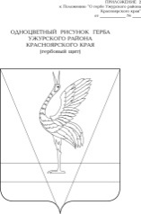

**АДМИНИСТРАЦИЯ УЖУРСКОГО РАЙОНА**

**КРАСНОЯРСКОГО КРАЯ**

**ПОСТАНОВЛЕНИЕ**

16.07.2024 г. Ужур № 436

О внесении изменений в постановление администрации Ужурского района от 23.09.2013 № 847 «О Порядке ведения муниципальной долговой книги Ужурского района»

Во исполнение представления контрольно-счетной комиссии Ужурского района от 05.07.2024 № 72, руководствуясь Уставом Ужурского района Красноярского края, ПОСТАНОВЛЯЮ:

1. В преамбуле словосочетание «статьей 33 Устава Ужурского района» заменить на словосочетание «статьей 19 Устава Ужурского района Красноярского края».

2. Контроль за выполнением постановления возложить на руководителя финансового управления администрации Ужурского района Н.А. Винтер.

3. Постановление вступает в силу в день, следующий за днем его официального опубликования в специальном выпуске газеты «Сибирский хлебороб».

И. о. главы района Ю.П. Казанцев

Исполнитель Н.К. Ягудина

Согласовано

Н.А. Винтер

О.В. Клименко

Ю.Н. Харченко